Текст подготовила: Козлова Галина Васильевна, кандидат педагогических наук, доцент кафедры географии ФГБОУ ВО «КГУ»

ТЕМА 8. «КРАЙ ДУБРАВ И ЗОЛОТИСТЫХ НИВ»

Заповедные луговые степи, дубравы и другие виды растительных сообществ – неоценимое природное богатство Курской области.

Располагаясь в пределах лесостепной зоны, Курская область издавна имела благоприятные условия для произрастания как лесной, так и степной растительности. Большая часть территории в настоящее время распахана и занята сельскохозяйственными угодьями. Естественная растительность покрывает всего 23% территории.
Лесами Курская область небогата. При движении с северо-запада на юго-восток их становится все меньше. Основными лесообразующими породами являются дуб, сосна, береза, осина и др.
!? Вспомните, какие типы лесов распространены на территории Курской области.
Главные курские леса – дубравы (дубовые леса), занимающие 50% территории, покрытой лесом. Они одевают берега речных долин, поймы рек, балки. Основная порода – дуб обыкновенный (черешчатый). Самые крупные дубравы расположены в Дмитриевском, Рыльском и Льговском районах области.
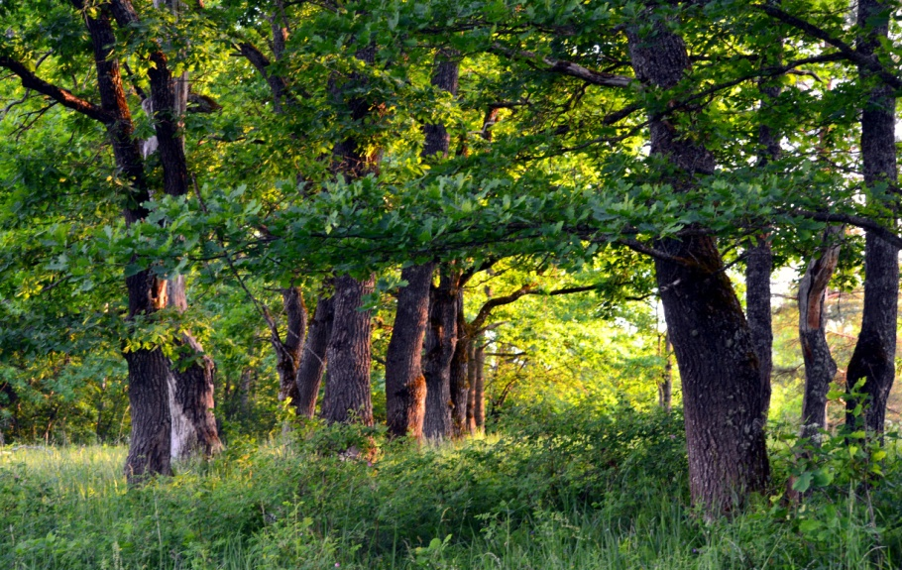 | Дуб – красивое, долговечное дерево, мощные корни которого уходят в глубину более чем на 10 м. Ученые считают, что дуб – одна из самых старейших пород деревьев, он существует на планете уже около 65 миллионов лет. Дуб имеет прочную древесину, что стало причиной вырубок.
Рис.1. Дубрава.
Вместе с дубом растут клён остролистный, ясень обыкновенный, вяз гладкий, липа мелколистная, клён татарский, груша обыкновенная, яблоня дикая, рябина и др. Дубрава – это царство кустарников: орешник (лещина), бересклеты, шиповник, терн и др. Дубрава имеет богатый травянистый покров. Ранней весной зацветают эфемероиды (растения с коротким вегетационным периодом, приходящимся на наиболее благоприятное время года): пролеска сибирская, ветреница лютичная, гусиный лук и др. Распространены сныть обыкновенная, ландыш, копытень европейский, звездчатка дубравная, папоротники. В конце лета растут белые грибы, сыроежки и др.
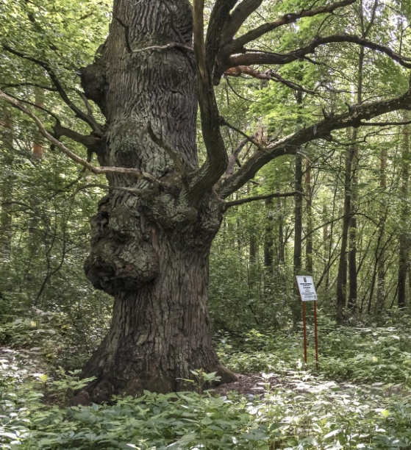 | На территории Курской области растет несколько дубов-рекордсменов, которые внесены в Реестр старовозрастных деревьев России (Льговский, Рыльский районы). В парке г. Льгова, на территории бывшей усадьбы князей Барятинских, растет дуб-гигант (см. рис.2). Его высота 26 метров, диаметр ствола 1,5 метра (на высоте 1,3 м.). Эксперты считают, что ему 256 лет. Дуб-патриарх признан федеральным природным памятником и включен во Всероссийскую программу «Деревья – памятники живой природы».
Рис. 2. Дуб – памятник живой природы, г. Льгов
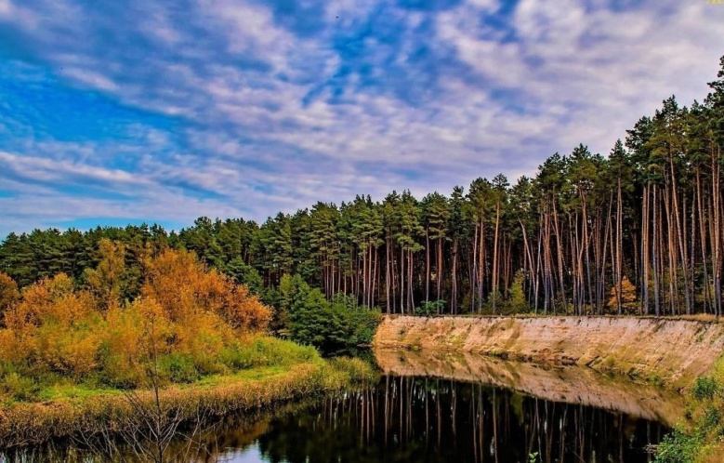 |  | Сосновые леса располагаются на песчаных надпойменных террасах. В основном они посажены человеком, например, Карыжский лес (Глушковский район) (см. рис.3).
Рис. 3. Карыжский сосновый лес

Березовые леса (березняки) крупными участками распространены в основном на северо-западе области. «Белоствольной красавицей», «светлой красавицей русских лесов», «русской красавицей» называют люди березку. Это одно из наиболее почитаемых у славян дерево, символ и гордость русского народа.
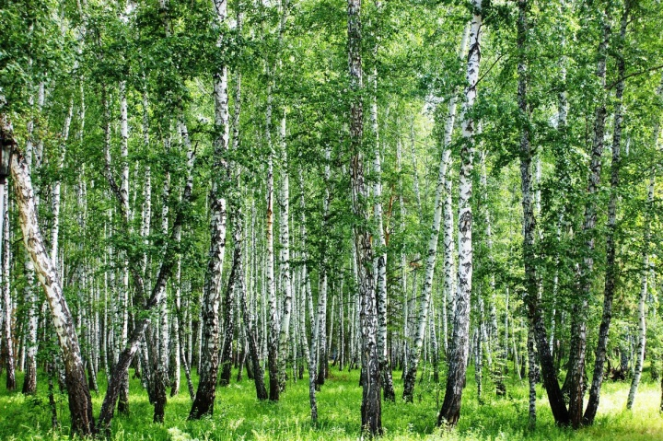 | Люблю берёзку русскую,  То светлую, то грустную,  В белёном сарафанчике,  С платочками в карманчиках.  С красивыми застёжками.  С зелёными серёжками. …  (А.Прокофьев)  Рис.4. Березовый лес
!?Какие стихи и песни, в которых воспевается береза,
вы знаете?
Береза любит много света, поэтому у нее почти нет подлеска. Она мирится с сухостью почв и воздуха. Травяной покров в березовом лесу однороден: злаки, бобовые и представители других семейств.
В области имеются осиновые леса, ольшаники и ивняки, предпочитающие влажные условия. Осинники могут встречаться и на открытых степных участках. Ольшаники и ивняки располагаются в поймах рек Тускарь, Сейм, Псёл и вдоль мелких протоков.
Степи нашей области относятся к северным или луговым. В прошлом они занимали большую часть территории. Сегодня степная растительность сохранилась лишь на склонах балок, некоторых участках междуречий и землях Центрально-Черноземного заповедника им. проф. В.В. Алехина. Особую красоту степи придают ковыли. Волнующееся под ветром безбрежное ковыльное море – самый яркий и запоминающийся образ степи, её визитная карточка.

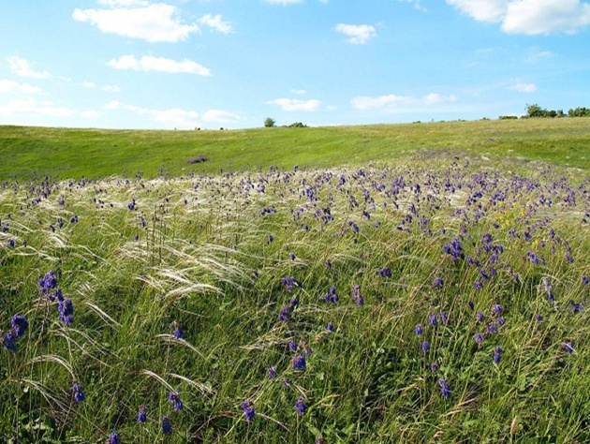 | 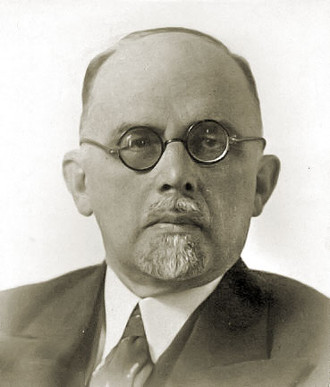
Рис.5. Луговые степи | Рис.6. Василий Васильевич Алехин (1882-1946 гг.)

Наши луговые степи отличаются большим видовым разнообразием. «Курской ботанической аномалией» называл их наш земляк, уроженец г. Курска, профессор В.В. Алехин.
!?Какую роль сыграл профессор В.В. Алехин в сохранении наших степей?
На меловых склонах балок встречаются реликтовые растения – «живые ископаемые» – обитатели прежних геологических эпох. К таким растениям относятся: волчеягодник Юлии, шиверекия подольская, лапчатка донская, проломник мохнатый, полынь шелковистая, овсец пустынный, эфедра двухколосковая (см. рис. 7-8). Эти растения в нашей области были широко распространены в третичный и ледниковый периоды. Такие уникальные участки степей имеются в Тимском, Мантуровском и Горшеченском районах.
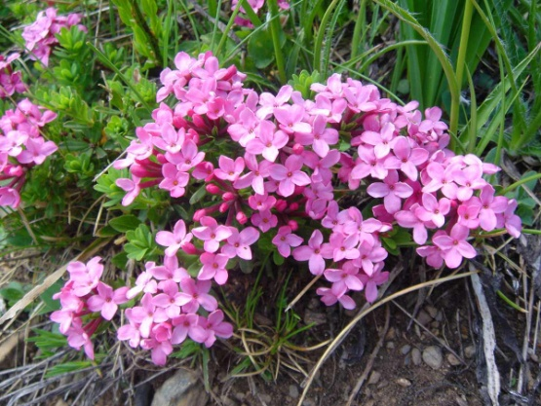 | 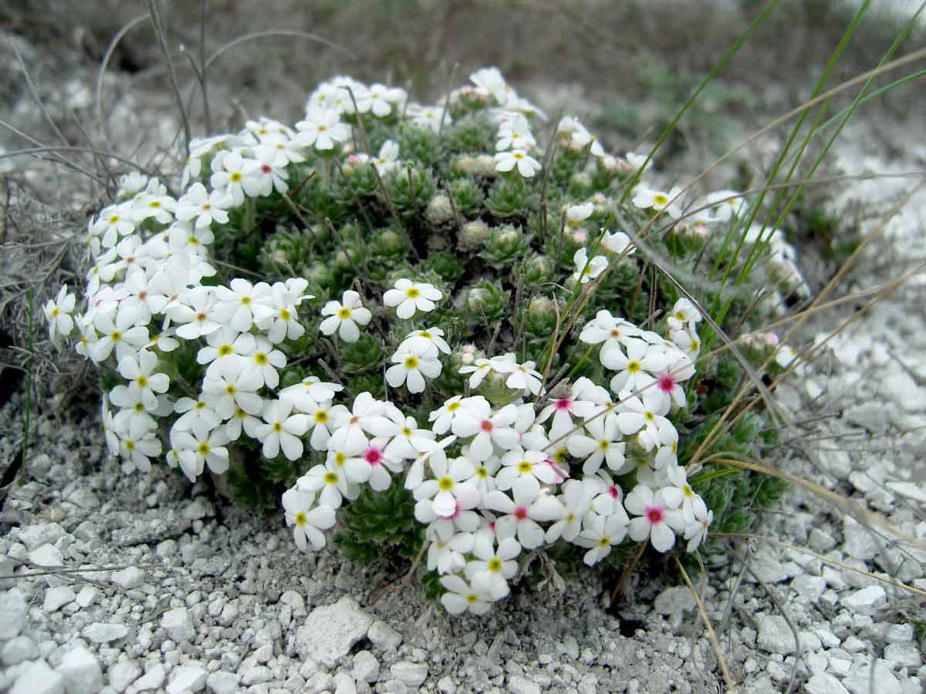
Рис.7. Волчеягодник боровой (Юлии) | Рис.8. Проломник мохнатый  (Козо-Полянского)
Значительные площади в области занимают луга, растительность которых состоит из многолетних травянистых растений, в основном злаковых и осоковых. Луга расположены в основном в поймах Сейма, Свапы, Тускари, Псла и других рек, по северным склонам и днищам балок, по пониженным участкам рельефа.
Болот в области немного, они расположены в понижениях пойм и днищам некоторых балок с близким залеганием грунтовых вод. Поэтому и относятся к низинным. В растительном покрове преобладают осоки, тростники, рогозы, хвощ болотный, заросли ив.
Сфагновые болота с реликтовой растительностью ледникового периода: плаунами, клюквой, брусникой, грушанкой и насекомоядным растением росянкой круглолистной – сохранились в Обоянском районе (участок заповедника – Зоринские болота), в Суджанском (вблизи озера Клюквенное) и других районах.
Росянка – хищное растение, так как питается насекомыми, опрометчиво подобравшимися к ней (см. рис. 9). Клейкое вещество, вырабатываемое листьями, парализует мух и комаров. После того, как мошка поймана, края листа закрываются, охватывая добычу целиком.
Болотная растительность по берегам озёр, рек, прудов постепенно переходит в прибрежноводную и водную, которая также разнообразна (осоки, тростник, камыш, рогоз, хвощ и др.) и меняется при движении от суши к воде.
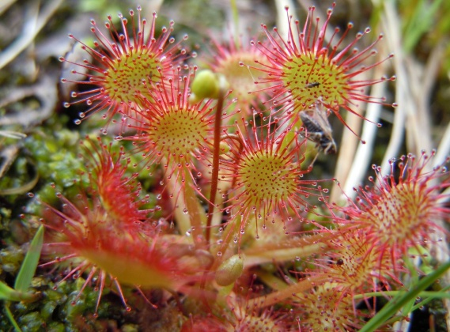 | 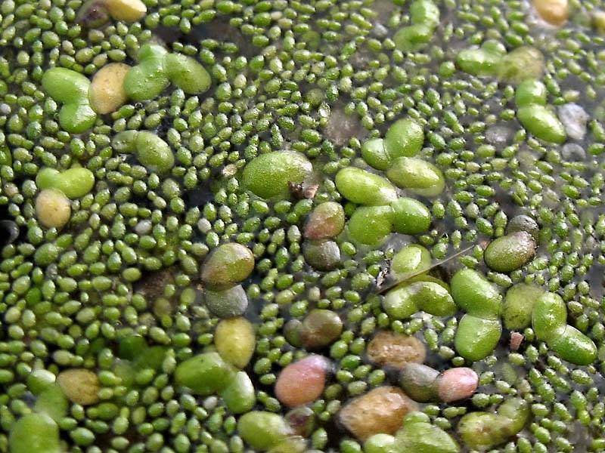
Рис.9. Росянка круглолистная | Рис.10. Вольфия бескорневая
На озерах под Обоянью обитает самое маленькое цветковое растение на Земле вольфия бескорневая (см. рис.10). Это ряска размером всего один миллиметр, которая еще и цветет! Но цветки ее можно увидеть только под увеличительным стеклом. После цветения у вольфии появляются плоды 0,5 мм в длину и 0,3 мм в ширину.
В результате хозяйственной деятельности человека многие растения стали редкими, требующими охраны. В Красную книгу Курской области (2017 г.) занесено 234 вида растений (194 – сосудистые растения, 40 – мхи), 31 вид лишайников,14 грибов. В Красную книгу Российской Федерации включено 25 видов сосудистых растений и 2 вида грибов. Например, касатик (ирис) безлистный, рябчик шахматный, рябчик русский, брандушка разноцветная, венерин башмачок настоящий, иссоп меловой, пион тонколистный, проломник Козо-Полянского и др.
Уникальный растительный мир Курской области нуждается в охране. Сохранить отдельные растения вне среды обитания невозможно, поэтому охранять необходимо целые растительные сообщества вместе с окружающей средой. И тогда эту красоту увидит еще не одно поколение курян.

!? | - Какие растительные сообщества являются основными для территории Курской области?  - В какой части области в прошлом преобладала лесная растительность?  - Почему на территории области почти не осталось естественных степных участков?  - Используя ресурсы сети Интернет, составьте электронный гербарий редких и исчезающих растений Курской области  - Познакомьтесь с биографией проф. В.В. Алехина. Какой вклад он внес в изучение растительности Курской области? http://zapoved-kursk.ru/o-nas/biografii/v.v.-alehin-osnovatel-zapovednika.html.

